2025年　5月　吉日

会 員 各 位

公益社団法人　日本技術士会四国本部

本部長 天羽誠二

**令和６年度技術士第二次試験合格者祝賀会（高知会場）及び**

**第103回CPDセミナー・公開講座・防災セミナーのご案内**

拝啓 　時下益々ご健勝にてご活躍のこととお慶び申し上げます。

さて、第103回CPDセミナーは、株式会社Polyuse　代表取締役の大岡航様によります“高知県から始まった建設業の常識 ～国内唯一の建設用3Dプリンタ企業の挑戦～”に加え、『公開講座』では、田村ボーリング株式会社　取締役技術部長の谷野宮竜浩様による“タイ釣りと海底地形・地質の関係”、防災セミナーでは香川大学　特命准教授　工学博士の磯打千雅子様によります“みんなで取り組む地区防災計画　～南海トラフ地震の被害想定を踏まえて～”と題しました講演を予定しております。また、令和６年度技術士第二次試験合格者祝賀会も合わせて開催致します。

ご多用の折とは存じますが、多数ご参加下さいますようご案内申し上げます。

お手数ですが、出欠につきましては6月13日（金曜日）までにお知らせ願います。

なお、今回も各セミナーを集合形式、WEB配信形式（WEB配信は会員のみ）の併用で行います。

四国本部では、技術士第二次試験合格者祝賀会を高知会場の他、愛媛、香川の会場でも開催する予定です。CPDセミナー、公開講座及び防災セミナーのテーマ・内容と合わせて、今後、順次ご案内させていただきます。

　　　　　　　　　　　　　　　　　　　　　　　　　　　　　　　　　　　　　　　　　敬具

記

１．日　　時　 2025年6月20日（金）12:30 ～ 20:30 （受付 12:00 ～　）

２．場　　所　 講演会：高知共済会館 COMMUNITY SQUARE（高知市本町5-3-20）TEL 088-823-3102

　　　　　　　 祝賀会：土佐しっぽく料理 葉山（高知市はりまや町1丁目6-1）TEL 088-882-6670

３．第一部　令和７年度　高知県支部年次大会　12:30～13:00

　　支部長挨拶

　　議事　①令和６年度事業報告、②令和６年度収支決算報告、③監査報告、④令和７年度事業計画、

　　　　　⑤令和７年度収支予算、⑥その他

４．第二部　第103回CPDセミナー・公開講座・防災セミナー　 13:00 ～ 17:30

(1)開会　　13:00 ～ 14:00

開会挨拶 　　 　　　13:00 ～ 13:10

日本技術士会四国本部の紹介　　　13:10 ～ 14:00

（休憩 14:00 ～ 14:10）

(2) 防災セミナー　14：10 ～ 15:10（60分）

　　　演　　題　“みんなで取り組む地区防災計画　～南海トラフ地震の被害想定を踏まえて～”

　　　講　　師　　磯打　千雅子　氏（香川大学　特命准教授　工学博士）

（休憩 15:10 ～ 15:20）

(3) 公開講座　15：20 ～ 16:20（60分）

　　　演　　題　“タイ釣りと海底地形・地質の関係”

　　　講　　師　　谷野宮　竜浩　氏（田村ボーリング株式会社　技術部長）

（休憩 16:20 ～ 16:30）

(4) 第103回　ＣＰＤセミナー　16:30 ～ 17:30（60分）

　　　演　　題　“高知県から始まった建設業の常識

～国内唯一の建設用3Dプリンタ企業の挑戦～“

　　　講　　師　　大岡　航　氏（株式会社Polyuse　代表取締役）

（会場移動 17:30 ～ 18:30）

５．第三部　技術士第二次試験合格者祝賀会　18:30 ～ 20:30

６．参加費

〈CPDセミナー・公開講座・防災セミナー〉 (集合形式、WEB配信形式（WEB配信は会員のみ）とも)

1. 学生・一般市民 　　　　　　　　　　　　　　　　　　　　無料 (CPD行事受講証含まず)
2. 四国本部の日本技術士会会員　　　　　　　　　　　　　　1,000円(CPD行事受講証含む)
3. 四国本部以外の日本技術士会会員　　　　　　　　　　　　1,000円(CPD行事受講証含む)
4. 日本技術士会会員以外の技術士・技術士補・修習技術者 　 2,000円(CPD行事受講証含む)
5. 学生・一般市民でCPD行事受講証を必要とする方　　　　　 2,000円
6. 新合格者　　　　　　　　　　　　　　　　　　　　　　　 無料　(CPD行事受講証含む）

〈合格者祝賀会〉 (集合形式のみ)

1. ～⑤ 6,000円
2. 新合格者　　　　　　　　　　　　　　　　　　　　　　 3,000円

７．参加方法、申込方法、お支払い方法について

【①集合形式でご参加の方】

〔申 込 方 法 〕添付の「集合形式専用申込書」をFAXしていただくか、もしくは四国本部ホームページの「集合形式専用申込フォーム」よりお申込み下さい。

**※Eメールでのお申込みは受け付けておりません。**

〔お支払い方法〕参加費は当日徴収させて頂きます。

【②WEB配信形式でご参加の方】（会員のみ。合格者祝賀会は含まず。)

〔申 込 方 法 〕日本技術士会ホームページの「技術士ＣＰＤ行事申込一覧(会員)」よりお申込みください。

〔お支払い方法〕参加費は、次年度の年会費請求時に年会費と共に一括請求いたします。

　　　　　　　　 CPD行事受講証は、開催後1週間を過ぎると日本技術士会ホームページの会員専用ページでダウンロードいただけます。詳細は、「技術士ＣＰＤ行事申込一覧(会員)」ページの右上リンク『新「ＣＰＤ行事申込（会員）」ページの利用方法』をご参照ください。

(一括請求がご都合の悪い方は、「技術士ＣＰＤ行事申込一覧(会員)」からは申込まずに事務局までご連絡ください。Yahoo!JAPANが提供するチケットサイト（Pass Market）からPayPay残高払い（Yahoo!JAPAN IDとの連携が必要）か、またはクレジットカードでお支払いいただく方法をメールにてお知らせいたします。CPD行事受講証も後日メール致します。なお、チケットサイトで入金後キャンセルする場合、開催日中までに日本技術士会四国本部事務局にメールいただければ、返金可能です。)

・WEB配信のURL(チームズを予定｡後日送付)

・WEBセミナーの資料(配信できる資料のみ。直前の送付となる場合もあります)

１０．開催機関等

主催：公益社団法人 日本技術士会四国本部

共催：高知県支部

後援：一般社団法人 建設コンサルタンツ協会四国支部

※申込締め切り：6月13日（金曜日）

**FAXでお申込みいただいた場合、申込み受付の返信は致しませんので、特にご連絡がなければそのまま会場にお越し下さい。**

<問い合わせ先> 公益社団法人 日本技術士会四国本部 事務局

〒760-0067 香川県高松市松福町２丁目15-24 香川県土木建設会館　３階

ＴＥＬ 087-887-5557　ＦＡＸ 087-887-5558 Ｅ－mail: [ipej-shikoku@me.pikara.ne.jp](mailto:ipej-shikoku@me.pikara.ne.jp)

以　上

FAX:087-887-5558

公益社団法人　日本技術士会四国本部 宛て

令和６年度技術士第二次試験合格者祝賀会（高知会場）

第103回CPDセミナー・公開講座・防災セミナー

**集合形式専用申込書**

（2025年6月20日開催）

※これはFAX専用申込書です。集合形式でご参加の方は、四国本部ホームページの

「集合形式専用申込フォーム」からもお申込みいただけます。

※会員で、WEB配信形式でご参加の方は、日本技術士会ホームページの

「技術士ＣＰＤ行事申込一覧(会員)」よりお申込みください。(WEB配信は会員のみ)

**（Ⅰ.ＣＰＤセミナー） 　　CPD(IPD)=1.0h　 出席（集合）・　欠席**

**（Ⅱ.公開講座） 　　　　　CPD(IPD)=1.0h　 出席（集合）・　欠席**

**（Ⅲ.防災セミナー）　　　 CPD(IPD)=1.0h　 出席（集合）・　欠席**

**（Ⅳ.****新合格者祝賀会）　　　　　　　　　　 出席（集合）・　欠席**

（どちらかに○をお付け下さい）

|  |  |
| --- | --- |
| 氏　名 |  |
| 区 分  （該当区分に○をお願いします） | ①学生・一般  ②四国本部の日本技術士会会員  ③四国本部以外の日本技術士会会員  ④日本技術士会会員以外の技術士・技術士補・修習技術者  ⑤学生・一般でCPD行事受講証を必要とする方  ⑥新合格者 |
| 部　門 |  |
| 所属先 |  |
| 領収書宛名  ※参加費無料の方は不要 | ①氏名　②所属先　③その他（　　　　　　　　　　） |
| 連絡先 | TEL  FAX  E-mail  (講演資料を電子ファイルで配布するためEメールアドレスは必須) |

注）集合形式での参加のお申込みは、**郵送**でも結構です。

**Ｅメールでのお申込みは受け付けておりません。**

郵送先：〒760-0067　高松市松福町２丁目15-24　香川県土木建設会館３階

公益社団法人 日本技術士会四国本部 事務局　TEL087-887-5557

**会場位置図**

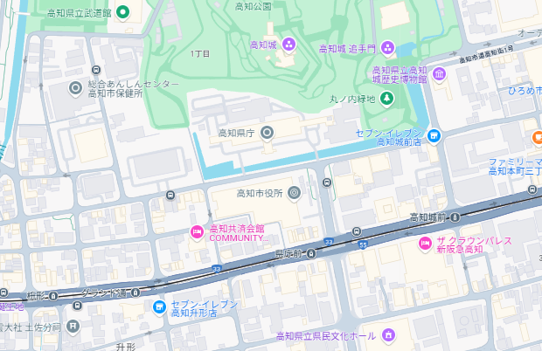

**セミナー会場高知共済会館**

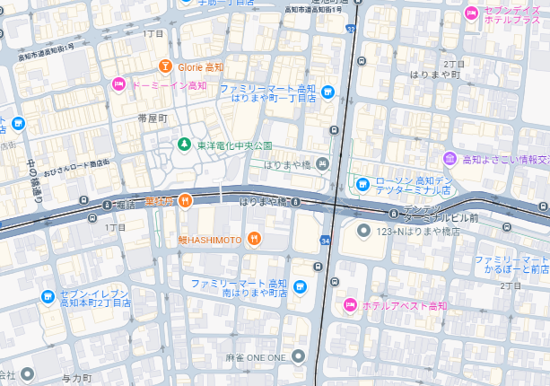

**祝賀会会場**

**葉　山**